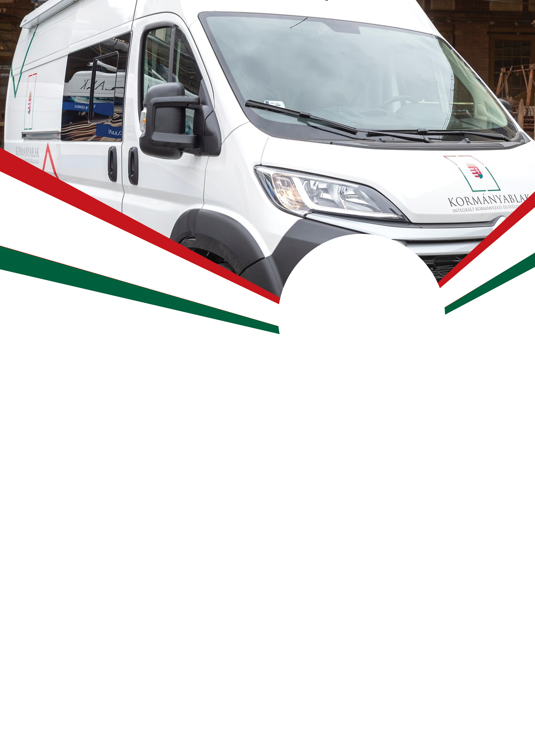



KORMÁNYABLAKBUSZ ÉRKEZIK VÉRTESSZŐLŐSRE

HELYBE VISSZÜK
AZ ÜGYINTÉZÉST
INTÉZHETŐ ÜGYEK:
- személyi igazolvány
- útlevél
- jogosítvány
- lakcím
- diákigazolvány
- parkolási igazolvány

(Illetékfizetésre csak bankkártyával van lehetőség.)
2025. MÁJUS 15.
08.30 - 10.00

KÖZSÉGI KÖNYVTÁR
MÚZEUM U. 43.
WWW.KORMANYHIVATALOK.HU

